**HỌC VIỆN CÔNG NGHỆ BƯU CHÍNH VIỄN THÔNG**

**Khoa Công nghệ Thông tin 2**

**---------------------------------------**



**MÔN HỌC: CHUYÊN ĐỀ CÔNG NGHỆ PHẦN MỀM**

*TÀI LIỆU TRIỂN KHAI PHẦN MỀM*

|  |  |
| --- | --- |
| **Giảng viên:** | **Lê Hà Thanh** |
| **Sinh viên thực hiện:** | **Đặng Lê Uy - N18DCCN238** |
| **Lớp:** | **D20CQCNPM02-N** |

**TP. HỒ CHÍ MINH – 2024**

Mục Lục

**1.** **Mục tiêu:** 2

**2.** **Yêu cầu:** 2

**3.** **Triển khai** 2

a. Đánh giá mục tiêu và nhu cầu: 2

b. Lựa chọn cấu hình website: 2

c. Môi trường triển khai: 3

d. Cấu hình Website: 3

**5.** **Giữa kì: tìm hiểu Forward Proxy và Reverve Proxy** 10

1. **Mục tiêu:**

Thiết lập một website bán đồ uống đơn giản

1. **Yêu cầu:**

Website có sử dụng kĩ thuật Reverse Proxy

Website có thành phần bao gồm CMS, E-commerce

1. **Triển khai** 
   1. Đánh giá mục tiêu và nhu cầu:
      1. Đối với khách hàng: Website phải có chức năng đặt hàng, có tuỳ chọn thanh toán khi nhận hàng hoặc thanh toán trực tuyến, giao diện đơn giản, dễ tiếp cận.
      2. Đối với người quản lý trang web: Website cần có các chức năng cơ bản của việc quản lý sản phẩm, thống kê doanh thu. Ngoài ra website cần phải đảm bảo tính bảo mật thông tin.
   2. Lựa chọn cấu hình website:
      1. XAMPP: dùng để tạo web server mã nguồn mở, cấu hình tương đối đơn giản.
      2. MySQL: hệ thống quản trị cơ sở dữ liệu mã nguồn mở, cực kì linh hoạt trong khi vẫn đảm bảo an toàn dữ liệu.
      3. Wordpress: một CMS(hệ quản trị nội dung) mã nguồn mở, dễ sử dụng và tương thích tốt với MySQL.
      4. WooCommerce: một plug-in dùng để tạo cửa hàng trực tuyến, tương thích cao với Wordpress.
   3. Môi trường triển khai:

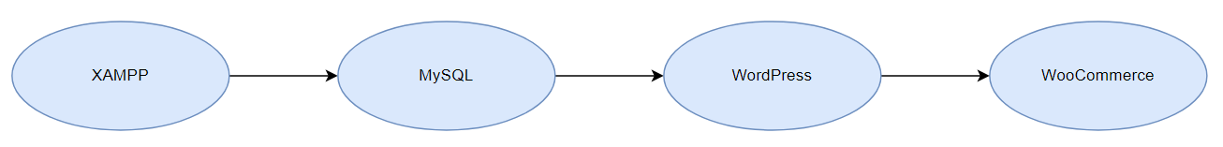Website sử dụng môi trường cục bộ(localhost) để triển khai thông qua XAMPP, dùng MySQL để kết nối với cơ sở dữ liệu(database), dịnh hình giao diện bằng Wordpress và tích hợp WooCommerce cho mục đích thương mại.

* 1. Cấu hình Website:
     1. A screenshot of a computer

        Description automatically generatedXAMPP:  
        Tải và cài đặt XAMPP từ trang: <https://www.apachefriends.org/download.html>  
        Mở XAMPP và khởi động các dịch vụ Apache và MySQL

Hình 1: XAMPP Control Panel

* + 1. A screenshot of a computer

       Description automatically generatedMySQL  
       Sau khi khởi động MySQL trong XAMPP, vào localhost/phpMyAdmin/ bằng trình duyệt   
       Sau đó tạo database tên leuy

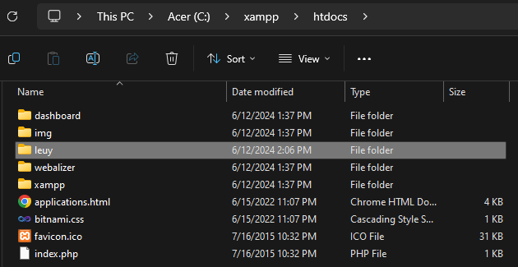Cấu hình localhost thành đường dẫn tĩnh và thêm các plugin cho WordPress  
Vào thư mục \xampp\htdocs đổi tên thư mục wordpress thành leuy

Hình 3: đổi tên thư mục

Tiếp vào đường dẫn xampp\apache\conf\extra\httpd-vhosts cấu hình đường dẫn tĩnh với tên leuy.com

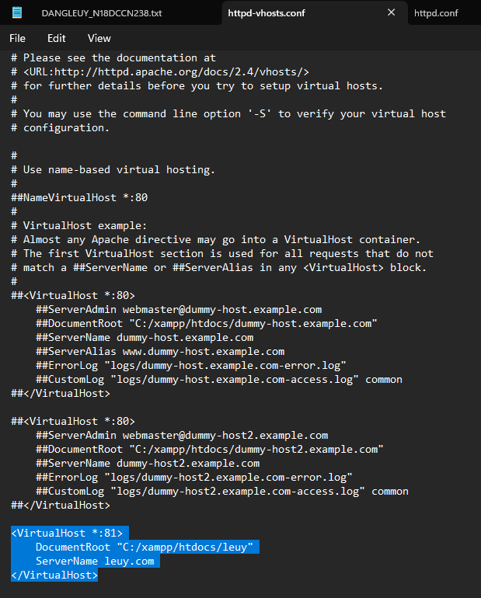

Vào đường dẫn C:\Windows\System32\drivers\etc\hosts thêm 127.0.0.1 leuy.com

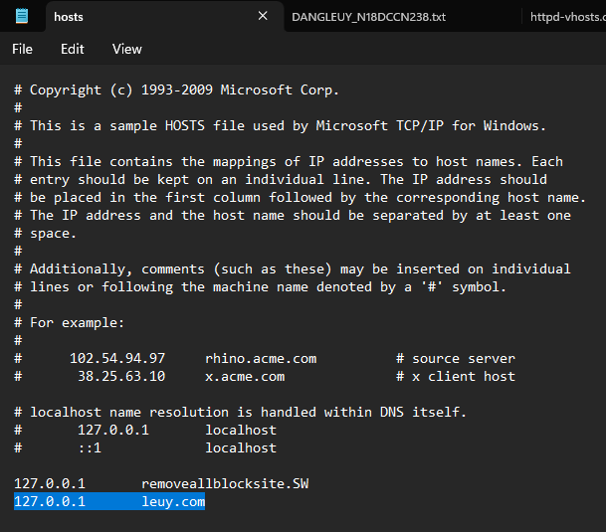Vào trình duyệt theo link vừa tạo themeblue.com cấu hình WordPress và tải plugin WooComerce.

* + 1. Cấu trúc website
       1. 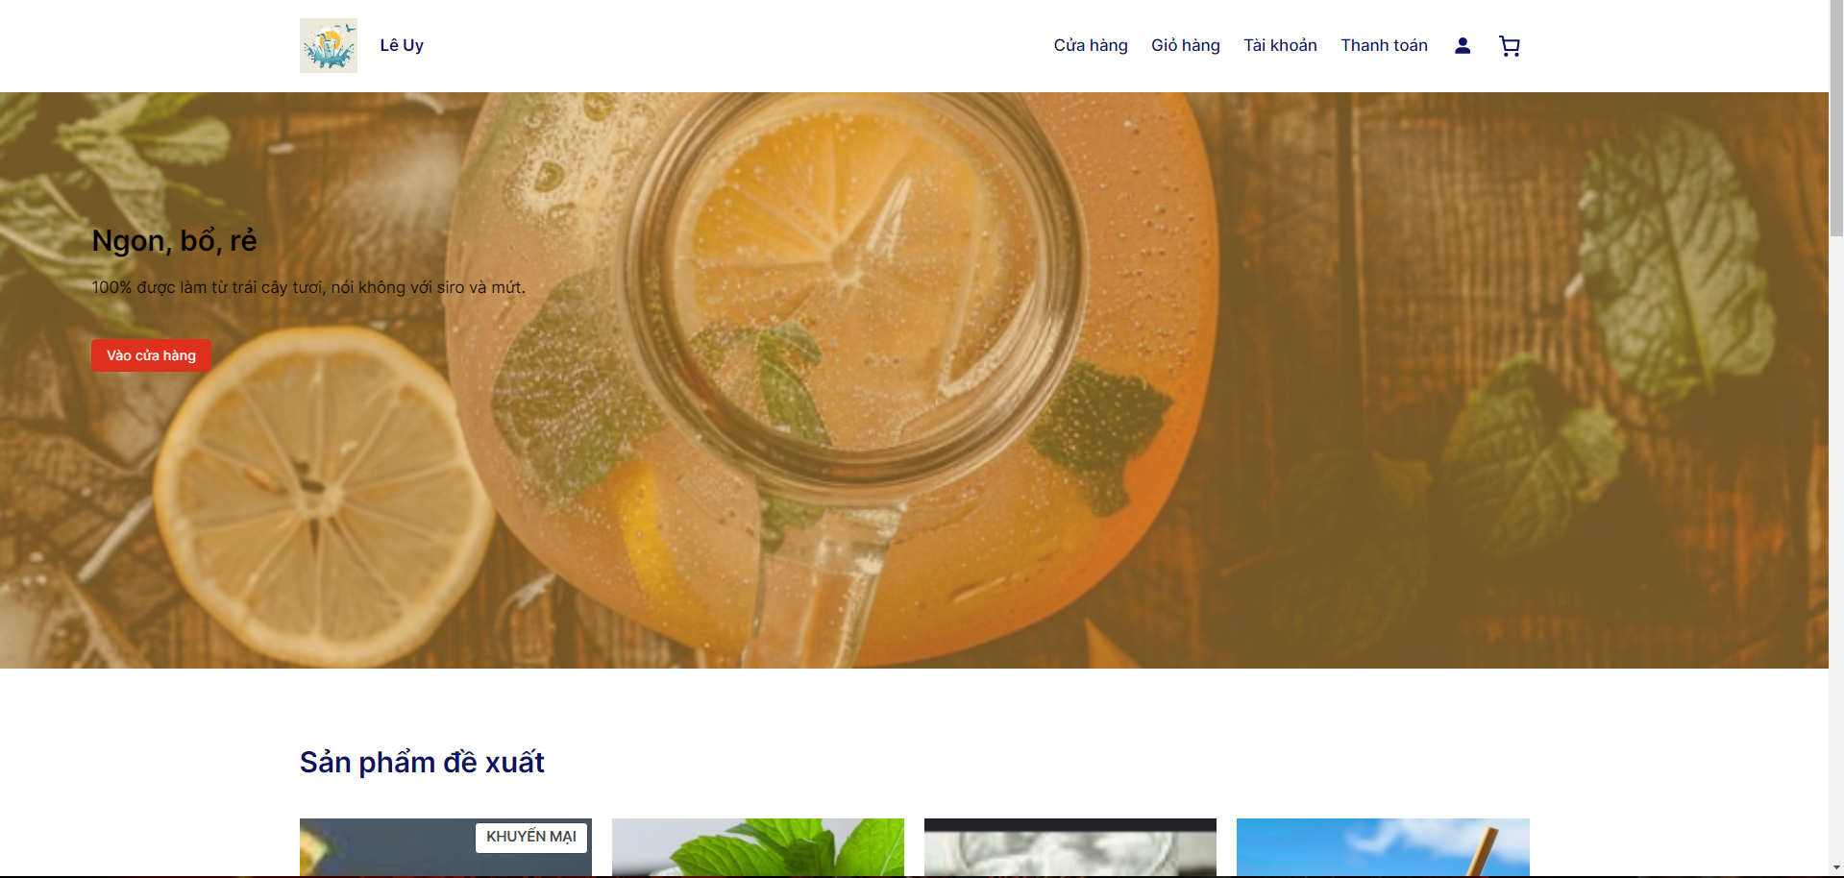Trang chính
       2. A screenshot of a computer

          Description automatically generatedTrang quản lý sản phẩm
       3. A screenshot of a computer

          Description automatically generatedGiỏ hàng
       4. Thanh toán
       5. A screenshot of a computer

          Description automatically generatedA screenshot of a computer

          Description automatically generatedQuản lý đơn hàng
       6. A screenshot of a computer

          Description automatically generatedThống kê doanh thu

1. **Hiệu suất và Đánh giá**
   1. Hiệu suất: Website hiện chạy trên local nên tốc độ load trang ổn định.
   2. Cập nhật và bảo trì website:
      1. Thường xuyên cập nhật WordPress, plugin, theme để đảm bảo an toàn và hiệu suất.
      2. Theo dõi và xử lý các vấn đề phát sinh, đảm bảo website hoạt động ổn định.
   3. Đánh giá: Website có thể sử dụng tốt và có thể mở rộng về sau với nhiều tính năng bổ sung, nhược điểm chỉ sử dụng trong quy mô nhỏ lẻ.
2. **Giữa kì: tìm hiểu Forward Proxy và Reverve Proxy**
   1. Proxy

* Proxy trong tiếng anh có nghĩa là “người được ủy nhiệm, ủy quyền”.
* Proxy là một server có nghiệm vụ chuyển tiếp và kiểm soát thông tin giữa client và server phía backend. Proxy gồm 1 địa chỉ IP và một port để truy cập cố định.
  1. A diagram of a server and internet

     Description automatically generatedForward Proxy
* Forward Proxy thường được gọi tắt luôn là proxy. Chúng là loại proxy server được dùng phía client, nó có thể được đặt ở trong mạng nội bộ hoặc trên internet.
* Khi sử dụng forward proxy, các requests phía client sẽ tới proxy server và proxy server sẽ chuyển tiếp các requests này tới Internet.
  1. Tác dụng của Forward Proxy:
* Ẩn địa chỉ IP của client khi truy cập tới các website trên internet do phía các website chỉ có thể biết được địa chỉ của forward proxy server.
* Bypass firewall restriction để truy cập các website bị chặn bởi công ty, chính phủ, v.v.
* Dùng trong công ty, tổ chức để chặn các website không mong muốn, quản lý truy cập và chặn các content độc hại.
* Sử dụng làm caching server để tăng tốc độ.
  1. Reverse Proxy

* Thay vì dùng ở phía client như là Forward Proxy thì Reverse Proxy sẽ được dùng ở phía server.
* Requests sẽ đi từ client tới proxy server và sau đó proxy server sẽ chuyển tiếp các requests này tới server backend.
  1. Tác dụng của Reverse Proxy
* Load balancing: giúp điều phối requests tới các servers backend để cân bằng tải, ngoài ra nó còn giúp hệ thống đạt tính sẵn sàng cao khi lỡ không may có server bị ngỏm thì nó sẽ chuyển request tới một server còn sống để thực thi.
* Increased Security: Reverse Proxy còn đóng vai trò là một lớp bảo vệ cho các servers backend. Nó giúp cho chúng ta có thể ẩn đi địa chỉ và cấu trúc thực của server backend.
* Logging: Tất cả các requests tới các servers backend đều phải đi qua reverse proxy nên việc quản lý log của access tới từng server và endpoint sẽ dễ dàng hơn rất nhiều so với việc kiểm tra trên từng server một.
* Encrypted Connection: Bằng việc mã hóa kết nối giữa client và reverse proxy với TLS, users sẽ được hưởng lợi từ việc mã hóa dữ liệu và bảo mật với HTTPS.